|  |
| --- |
|  |
| МИНОБРНАУКИ РОССИИ |
| Федеральное государственное бюджетное образовательное учреждение высшего образования **«МИРЭА – Российский технологический университет»**  **РТУ МИРЭА** |

**Институт информационных технологий (ИИТ)  
Кафедра практической и прикладной информатики (ППИ)**

**ОТЧЕТ ПО ЛАБОРАТОРНОЙ РАБОТЕ №3**

по дисциплине «проектирование и разработка баз данных»

**Тема лабораторной работы**: «Проектирование запросов выборки данных»

Выполнил студент группы ИНБО-03-18 Зубко М.В. подпись__________

Руководитель лабораторной работы Макаревич А.Д. подпись__________

Отчет представлен к защите «__»________2020

Отчет допущен к защите «__»________2020

Москва 2020

**Цель работы:** изучить основы языка SQL, получить практические навыки разработки SELECT-запросов к базе данных с использованием конструкций селекции, сортировки, объединения, подзапросов, группировки данных и расчета статистических значений.

**Задание:** Разработать SELECT-запросы к БД, созданной в лабораторной работе №2. Проверить правильность работы запросов на тестовых данных.

**Выполнение работы**

Для выполнения данной работы создается база, на основе предыдущей работы, на сервере My SQL Server.

Для начала создается диаграмма базы данных с помощью My SQL Server Workbench.

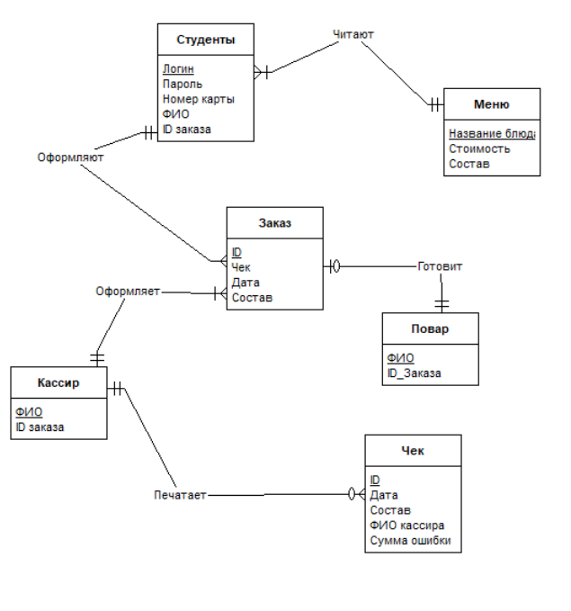

Рис. 1 – Модель данных

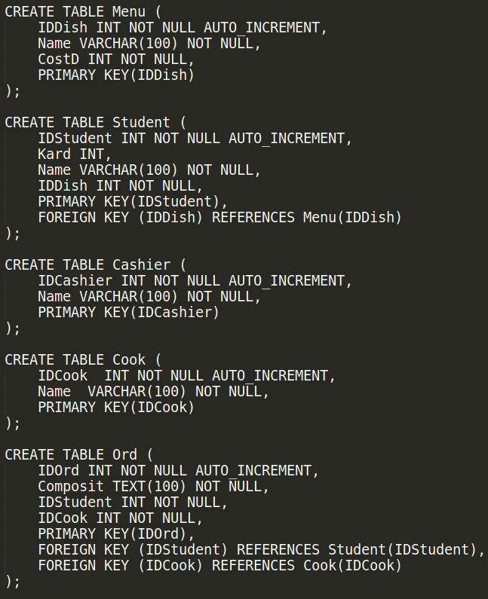

Рис. 2 – процесс создания таблиц

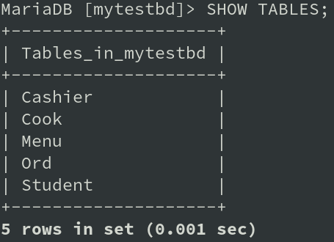

Рис. 3 – таблицы нашей базы данных

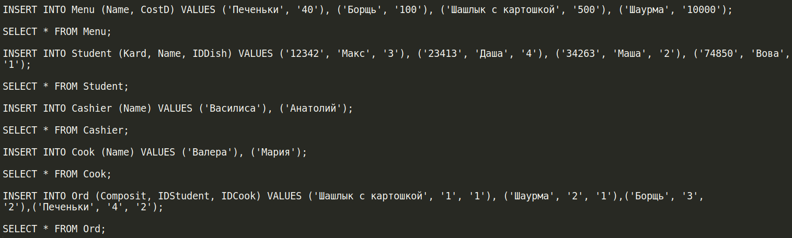

Рис. 4 – Процесс заполнения таблиц

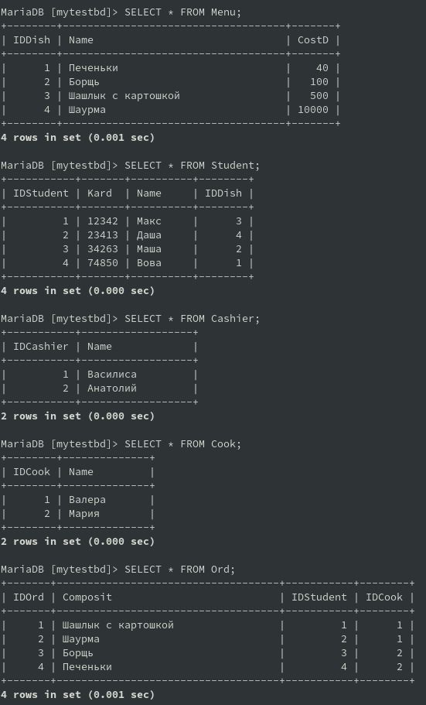

Рис. 5– структура таблиц

Вывод по равенству значений столбца указанным делается следующим образом: SELECT * FROM table_name WHERE column_name = “…”; Данная процедура позволяет нам отсортировать таблицу по конкретному значению столбца.

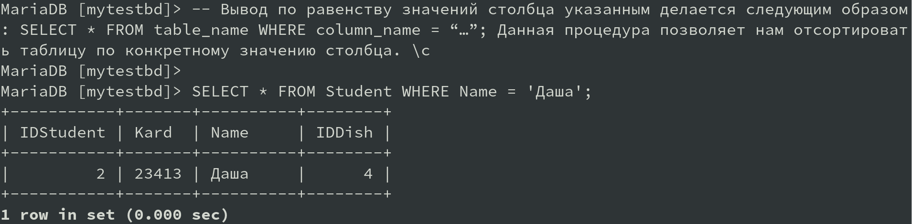

Рис. 6 – Выборка по конкретному условию

Вывод только определенных столбцов делается следующим образом: SELECT column1_name, column2_name,…,column_name FROM table_name;

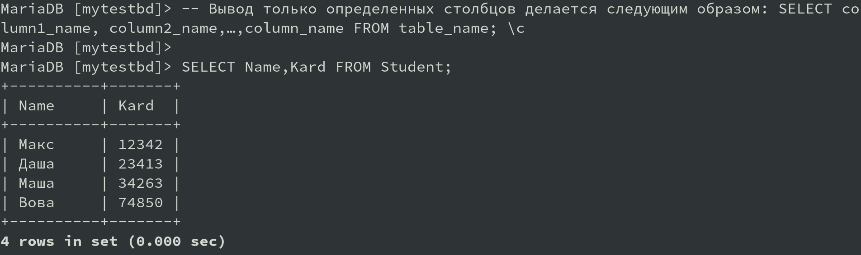

Рис. 7– Выборка определенных столбцов

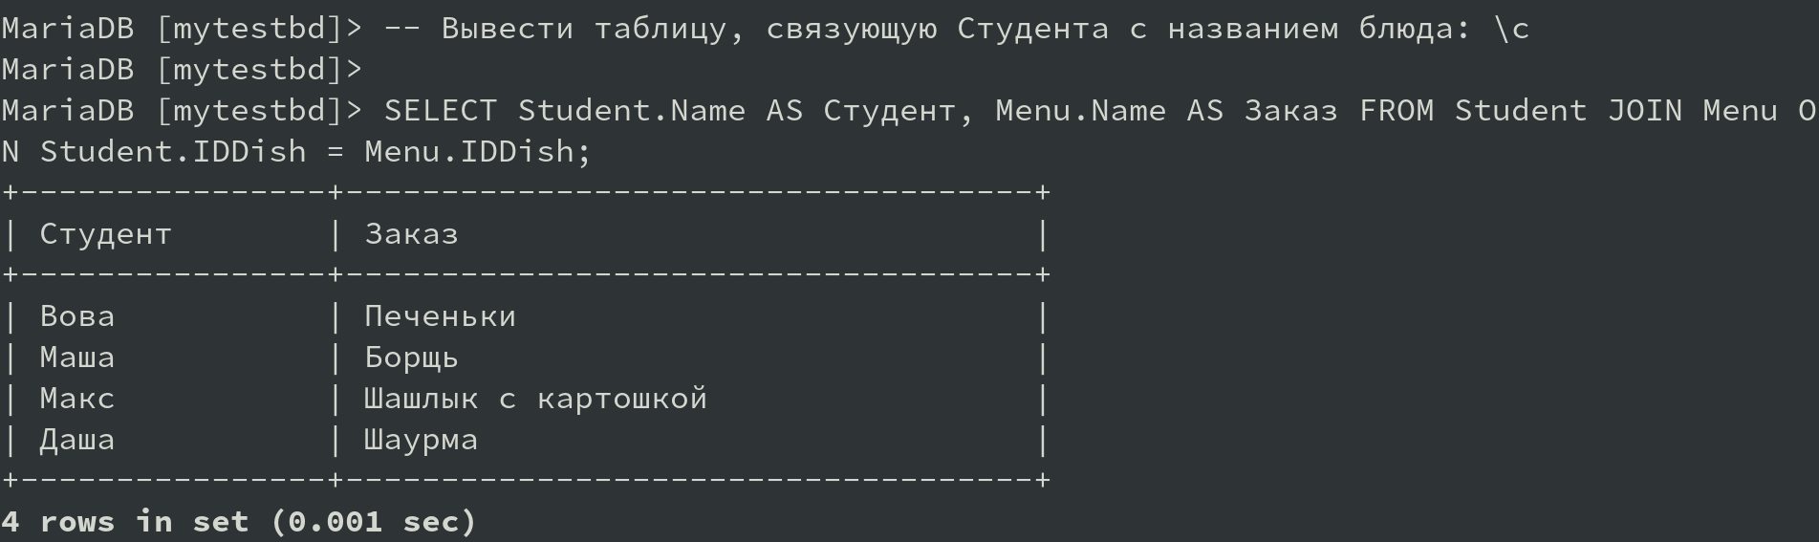

Рис. 8 — Вывод в одну таблицу из двух других

**Вывод**

По итогам работы были получены навыки реализации базы данных на My SQL Server, использования команд выборки SELECT, заполнения и редактирования таблиц баз данных.

**Листинг программы:**

DROP DATABASE mytestbd;

CREATE DATABASE mytestbd;

USE mytestbd;

CREATE TABLE Menu (

IDDish INT NOT NULL AUTO_INCREMENT,

Name VARCHAR(100) NOT NULL,

CostD INT NOT NULL,

PRIMARY KEY(IDDish)

);

CREATE TABLE Student (

IDStudent INT NOT NULL AUTO_INCREMENT,

Kard INT,

Name VARCHAR(100) NOT NULL,

IDDish INT NOT NULL,

PRIMARY KEY(IDStudent),

FOREIGN KEY (IDDish) REFERENCES Menu(IDDish)

);

CREATE TABLE Cashier (

IDCashier INT NOT NULL AUTO_INCREMENT,

Name VARCHAR(100) NOT NULL,

PRIMARY KEY(IDCashier)

);

CREATE TABLE Cook (

IDCook INT NOT NULL AUTO_INCREMENT,

Name VARCHAR(100) NOT NULL,

PRIMARY KEY(IDCook)

);

CREATE TABLE Ord (

IDOrd INT NOT NULL AUTO_INCREMENT,

Composit TEXT(100) NOT NULL,

IDStudent INT NOT NULL,

IDCook INT NOT NULL,

PRIMARY KEY(IDOrd),

FOREIGN KEY (IDStudent) REFERENCES Student(IDStudent),

FOREIGN KEY (IDCook) REFERENCES Cook(IDCook)

);

SHOW TABLES;

INSERT INTO Menu (Name, CostD) VALUES ('Печеньки', '40'), ('Борщь', '100'), ('Шашлык с картошкой', '500'), ('Шаурма', '10000');

SELECT * FROM Menu;

INSERT INTO Student (Kard, Name, IDDish) VALUES ('12342', 'Макс', '3'), ('23413', 'Даша', '4'), ('34263', 'Маша', '2'), ('74850', 'Вова', '1');

SELECT * FROM Student;

INSERT INTO Cashier (Name) VALUES ('Василиса'), ('Анатолий');

SELECT * FROM Cashier;

INSERT INTO Cook (Name) VALUES ('Валера'), ('Мария');

SELECT * FROM Cook;

INSERT INTO Ord (Composit, IDStudent, IDCook) VALUES ('Шашлык с картошкой', '1', '1'), ('Шаурма', '2', '1'),('Борщь', '3', '2'),('Печеньки', '4', '2');

SELECT * FROM Ord;

-- Вывод по равенству значений столбца указанным делается следующим образом: SELECT * FROM table_name WHERE column_name = “…”; Данная процедура позволяет нам отсортировать таблицу по конкретному значению столбца. \c

SELECT * FROM Student WHERE Name = 'Даша';

-- Вывод только определенных столбцов делается следующим образом: SELECT column1_name, column2_name,…,column_name FROM table_name; \c

SELECT Name,Kard FROM Student;

-- Вывести таблицу, связующую Студента с названием блюда: \c

SELECT Student.Name AS Студент, Menu.Name AS Заказ FROM Student JOIN Menu ON Student.IDDish = Menu.IDDish;